Lesvoorbereidingsformulier Fontys Hogeschool Kind en Educatie, Pabo Eindhoven
Bron: Didactisch model ‘van Gelder’
Student(e)  Klas  Stageschool  Plaats |  |  |  | Mentor  Datum  Groep  Aantal lln |  | 3  26
Vak- vormingsgebied: beeldende vorming
Persoonlijk leerdoel:
Binnen 10 weken weet ik op welke manieren ik leerlingen kan begeleiden en kan ik deze toepassen tijdens rekenen en taal.
- verschillende manieren van begeleiden uitproberen
Lesdoel(en):  Procesdoel: aan het einde van de les hebben de leerlingen een tekening gemaakt waarbij ze moesten samenwerken om tot een goed resultaat te komen.  Productdoel: aan het einde van de les hebben de leerlingen een tekening waarbij er geen aansluitende vakjes dezelfde kleur hebben. |  |  |  |  | Evaluatie van lesdoelen:  Procesdoel: wanneer de leerlingen aan het einde van de les een tekening hebben gemaakt met minstens 4 kleuren is het ze gelukt om door samenwerking een goed resultaat te creëren.  Productdoel: door aan het einde van de les te controleren of de leerlingen geen aansluitende vakjes met dezelfde kleur hebben, weet ik of ze het doel hebben behaald.
Beginsituatie:
De leerlingen gaan werken met het materiaal wasco, hiermee hebben ze in groep 1 en 2 al vaak mee gewerkt. Ze zijn bekend met dit materiaal en kunnen ermee omgaan. Ze gaan voor het eerst werken met patronen, ze mogen kiezen tussen een lijnpatroon of een ruitjespatroon. Wanneer het paasei klaar is mogen ze het uitknippen en op een gekleurd vel plakken, dit hebben ze al vaker gedaan en kunnen ze zelfstandig.

Kerndoel 54
De leerlingen leren beelden, muziek, taal, spel en beweging te gebruiken,
om er gevoelens en ervaringen mee uit te drukken en om er mee te communiceren.
Beeldaspecten:
Kleur – Kleurnuances, kleurcontrasten, gevoelwaarde van kleuren
Vorm – Lijnen als textuur, decoratie en arcering
Compositie – ritme, herhaling van vormen
Lesverloop
Tijd | Leerin-houd |  | Didactische handelingen  Leraar |  |  |  | Leeractiviteit  leergedrag leerling(en) | Materialen / Organisatie
5 min. | Inleiding |  | Ik vertel de leerlingen het lesdoel en laat het voorbeeld zien dat ik heb gemaakt. Ik vraag de leerlingen of ze aan de hand van mijn tekening kunnen zien voor welke feest deze tekening is gemaakt. (Pasen) Ik vraag de leerlingen waarmee ik het paasei heb ingekleurd. (wasco) |  |  |  | De leerlingen luisteren naar het lesdoel.  De leerlingen kijken naar het voorbeeld en denken na voor welke feest de tekening is gemaakt. De leerlingen kijken naar het voorbeeld en bedenken met welk materiaal het paasei is ingekleurd. | Twee voorbeelden maken.  Één met streepjes, één met ruitjes.
10 min. | Kern  Uitleg |  | Ik vertel dat de leerlingen één van de twee voorbeelden gaan namaken. Dat de leerlingen wascokrijtjes moeten gebruiken en dat er geen vakjes met de zelfde kleur naast elkaar mogen zijn.  Ik leg uit dat we deze opdracht gaan maken door middel van samenwerkend leren. In elk groepje krijgt iedere leerling maar één gekleurde wascokrijtje. Je mag geen twee verschillende kleuren naast elkaar gebruiken dus de leerlingen zullen moeten delen en samenwerken om een mooi gekleurde tekening te krijgen.  Ik vraag de leerlingen hoe ze goed zouden kunnen samenwerken. |  |  |  | De leerlingen kijken naar het voorbeeld en luisteren naar de uitleg.  Wanneer de leerlingen vragen hebben steken ze hum hand op.  De leerlingen denken na over de manier van samenwerken en oplossingen voor mogelijke problemen.
30 min. | Kern  Verwerking |  | Ik deel de kleurplaten en wascokrijtjes uit en zet de timetimer op 30 minuten. Ik vertel dat de leerlingen mogen beginnen. |  |  |  | De leerlingen kleuren de kleurplaat in terwijl ze moeten samenwerken om verschillende wascokrijtjes te kunnen gebruiken. Wanneer het paasei is ingekleurd knippen de leerlingen het ei uit en plakken ze het op een gekleurd vel papier.  De snelle leerlingen mogen uit een groen blaadje gras uitknippen en deze de tekening met het paasei plakken. | 5 doosjes wascokrijt  Leerlingen verdelen in twee groepen van 7 en twee groepen van 6.
5 min. | Afsluiting  evaluatie |  | Ik vertel dat elk groepje 3 minuten de tijd krijgt om in overleg tot 1 punt te komen dat heel goed ging tijdens het samenwerken en 1 punt te bedenken dat beter zou kunnen tijdens het samenwerken. |  |  |  | De leerlingen bedenken per groepje 1 punt dat heel goed ging tijdens het samenwerken en 1 punt dat de volgende keer beter zou kunnen tijdens het samenwerken.
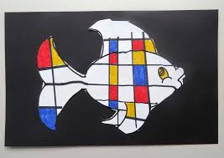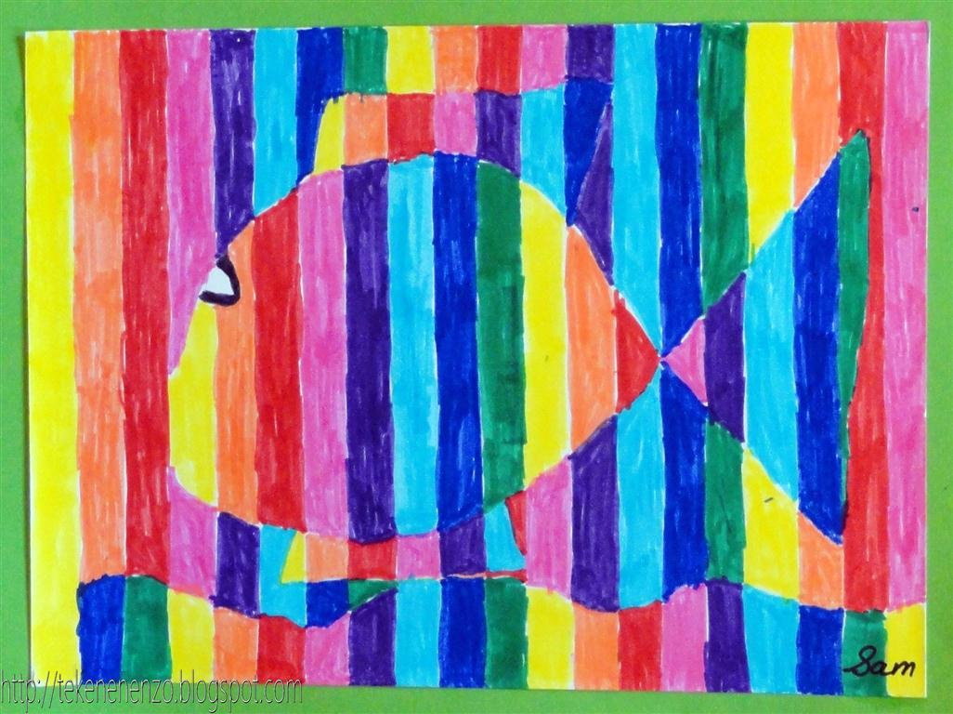
Ideeën voor de vormgeving van het paasei.
Persoonlijke reflectie

Feedback mentor
Datum:

Verantwoording

De opdracht voor periode 3 van OGP3 gaf aan dat we een lesvoorbereiding moesten maken waarin we de vakdidactische principes zouden verwerken. In mijn lesontwerp heb ik samenwerkend leren verwerkt.

Instructie, vaardigheden en technieken
Omdat ik stage loop in groep 3 en deze les ga werken met een voor de leerlingen nieuwe vorm van samenwerkend leren wat de opdracht lastig maakt, heb ik ervoor gekozen om in de instructie twee voorbeelden te laten zien die ik zelf heb gemaakt.
Om de leerlingen bewust te maken van het thema en het materiaal waar ze mee werken, stel ik hier een vraag over zodat ze zelf aan het denken gaan. De vaardigheden die ik zelf voor deze les moet beheersen is het stimuleren van samenwerkend leren, het duidelijk uitleggen van de opdracht en niet te lang vertellen. De vaardigheden die de leerlingen nodig hebben voor deze les is het kunnen samenwerken en delen. Het is voor de leerlingen belangrijk dat ze op een vriendelijke manier met elkaar communiceren om verschillende kleuren wascokrijtjes te kunnen gebruiken. De technieken die de leerlingen nodig hebben voor deze les is het kunnen kleuren met wascokrijt binnen de lijnen van het paasei en ervoor zorgen dat ze geen aansluitende vakken hebben met dezelfde kleur in het paasei. Later zullen ze moeten knippen en plakken om het paasei op een gekleurd blad te plakken.

Werk- en groeperingvormen met aandacht voor samenwerkend leren
De leerlingen maken hun eigen werkstuk maar zijn ertoe genoodzaakt om samen te werken met de leerlingen uit hun groepje.
Ik wil de leerlingen uitdagen om oplossingen te vinden voor het feit dat ze met een groepje van 7 maar 7 wascokrijtjes hebben.
Dit doe ik omdat de leerlingen nog jong zijn en dit nog vaker zullen tegenkomen dat ze moeten samenwerken. Ze moeten leren dat ze het hele groepje nodig hebben om tot een mooi resultaat te komen, wie dat er ook in hun groepje zit.

Activiteit
De activiteit zelf is gericht op Pasen omdat het tijdens de uitvoering van deze activiteit ook bijna Pasen is. Ik gebruik vrolijke kleuren omdat het lente wordt en daar vrolijke kleuren bij horen. Vanuit tule heb ik gekeken naar de technieken en materialen waar de leerlingen in groep 3 en 4 mee werken en daar heb ik deze opdracht op gebaseerd.

Evaluatie
Tijdens de evaluatie vind ik het belangrijk dat de leerlingen samen nadenken over wat er goed is gegaan en wat er beter zou kunnen. Wanneer ik dit ga bespreken wil ik dat ze vertellen waarom iets goed ging, waardoor dat kwam en waarom iets beter zou kunnen en op welke manier.
Zo leren van hun activiteit en kunnen ze zich verder ontwikkelen in de sociale omgang met name in de samenwerking en het afhankelijk zijn van elkaar.

paasei
Moeten nog ruiten
en strepen in
worden
getekend

Bijlage 2 Feed-forward op lesontwerp en toelichting
(domeinexperts – stap -)

Vak:_BVO beeldend vormgeven Vakdocent: Ellen Urselmann
Naam student: /
Groep: / Datum feed-forward: maart 2015

 | Aanwezig | Aanpassing noodzakelijk
Kennis over (kinderen in) de groep is nadrukkelijk verwerkt in de omschrijving van de beginsituatie van de groep, zowel in pedagogische zin (gedrag, groepsverhoudingen, groepsdynamiek) als in didactische zin (vakspecifieke beginsituatie). | Je geeft aan dat kinderen al vaker met wasco hebben gewerkt. Maar hoe zit het met de beeldaspecten, die je benoemt?  Peda.zin wordt niet benoemt.
De lesdoelen zijn afgestemd op de beginsituatie. In de formulering ervan wordt zichtbaar dat je kennis van vakdidactiek en leerlijnen op een logische manier verwerkt. | Maak meer gebruik van de theorie, nu heb je als doel, niet dezelfde kleuren naast elkaar plaatsen. Hier had je meer uit kunnen halen.
Werk- en groeperingsvormen zijn afgestemd op specifieke kenmerken van de groep én op specifieke kenmerken van vakdidactiek. | Dit mag je meer uitwerken en onderbouwen.
Werk- en groeperingsvormen zijn functioneel ondersteunend bij het behalen van de lesdoelen. | Samenwerken komt sterk naar voren in je ontwerp.
Samenwerkend leren krijgt logisch plek in het lesontwerp.* | Samenwerken komt sterk naar voren in je ontwerp.
De proces- en productdoelen worden expliciet geëvalueerd met de kinderen. | Ik vertel dat elk groepje 3 minuten de tijd krijgt om in overleg tot 1 punt te komen dat heel goed ging tijdens het samenwerken en 1 punt te bedenken dat beter zou kunnen tijdens het samenwerken. | Je evalueert alleen de samenwerking. Zorg dat je ook aandacht en tijd besteed aan de inhoud.
De werkvormen die worden gehanteerd bij evaluatie zijn passend bij vakdidactiek en sluiten aan op specifieke kenmerken van de groep | Ik vertel dat elk groepje 3 minuten de tijd krijgt om in overleg tot 1 punt te komen dat heel goed ging tijdens het samenwerken en 1 punt te bedenken dat beter zou kunnen tijdens het samenwerken. | Je laat kinderen samen nadenken over de samenwerking, mooi.  Maar dit mag je uitbreiden met vragen over vak inhoud.
*Van belang bij tenminste 1 lesontwerp
Opmerkingen

Pers. leerdoel:
Binnen 10 weken weet ik op welke manieren ik leerlingen kan begeleiden en kan ik deze toepassen tijdens rekenen en taal.
: aanpassen aan BVO

laat het voorbeeld zien dat ik heb gemaakt.
Gouden regel; laat nooit één/twee voorbeeld[en[ zien, dat/die jezelf hebt gemaakt. Omdat jij de docent bent, is dat wat jij hebt gemaakt het juiste. Laat ze diverse voorbeelden/mogelijkheden zien. Dan moeten ze keuzes gaan maken en dat prikkelt hun fantasie en creativiteit.

Ik vertel dat de leerlingen één van de twee voorbeelden gaan namaken.
De leerlingen kleuren de kleurplaat in terwijl ze moeten samenwerken om verschillende wascokrijtjes te kunnen gebruiken. Wanneer het paasei is ingekleurd knippen de leerlingen het ei uit en plakken ze het op een gekleurd vel papier.
Dit lijkt meer op een instructie les dan een les beeldend vormgeven. Waar krijgen kinderen de ruimte voor hun eigen fantasie, creativiteit en inbreng. Zoals jezelf al beschrijft gaat het over het namaken van een voorbeeld.

Ik mis onderbouwing vanuit de beeldende kunst/prentenboeken.

Waar is de koppeling naar beeldaspecten, hoe heb je hier keuzes in gemaakt? Je benoemt bijvoorbeeld kleurnuances in je lesontwerp, maar ik zie nergens dat je dit met kinderen bespreekt.
Ook lastig om dit te bereiken met een paar kleuren wasco. Waarschijnlijk was verf Hier een beter materiaal voor geweest.

Maak koppelingen naar leerlijnen en theorie meer zichtbaar.

Succes!

